BÁO CÁO LAB 9 - REMOTE DNS CACHE POISONING
Họ tên: Đỗ Bảo Học
Mssv: 1150080137
Link yt : https://www.youtube.com/@baohoc6710

1. Môi trường và địa chỉ IP
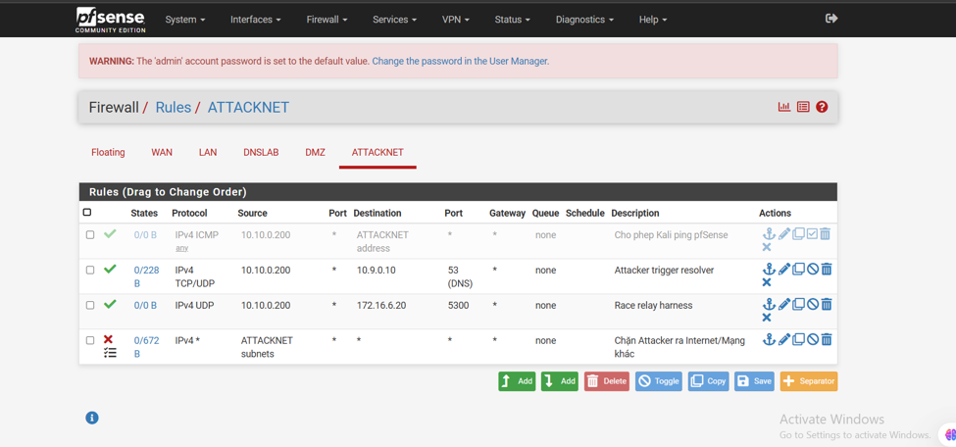
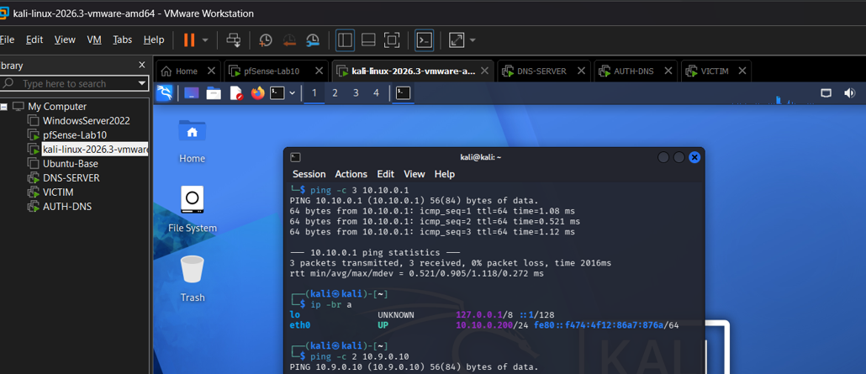
2. Baseline
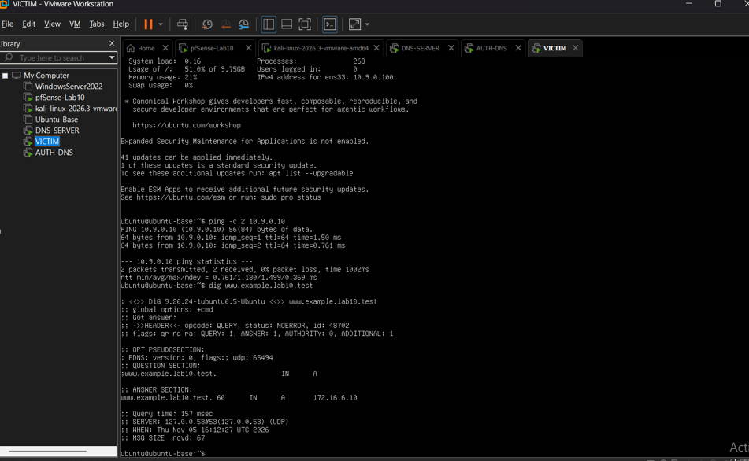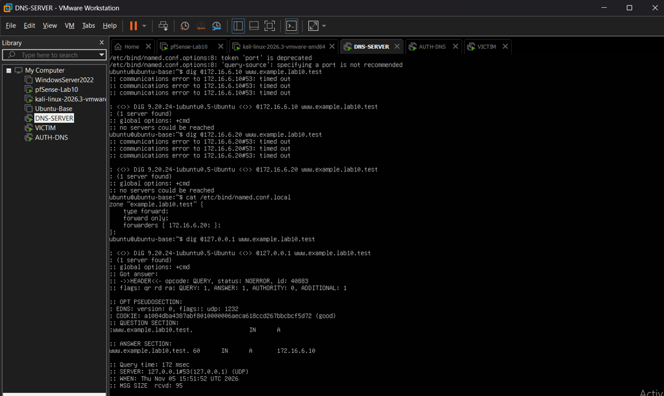
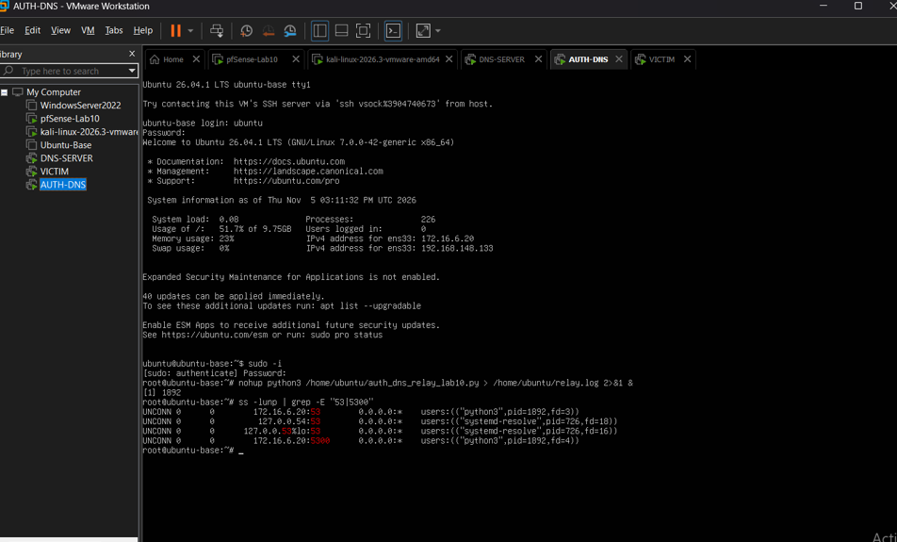

3. Chứng minh attacker không sniff DNSLAB
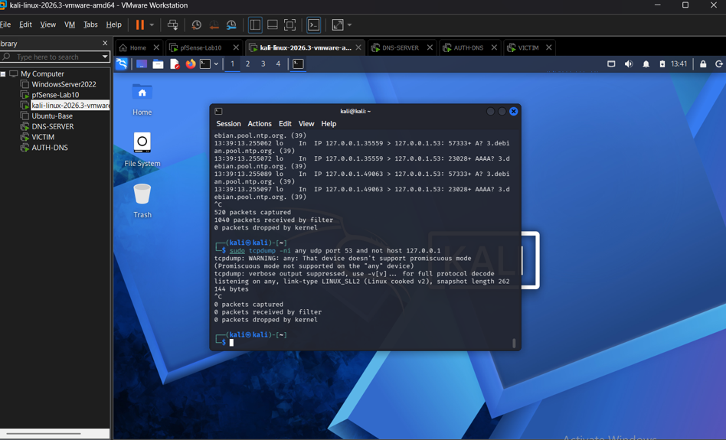
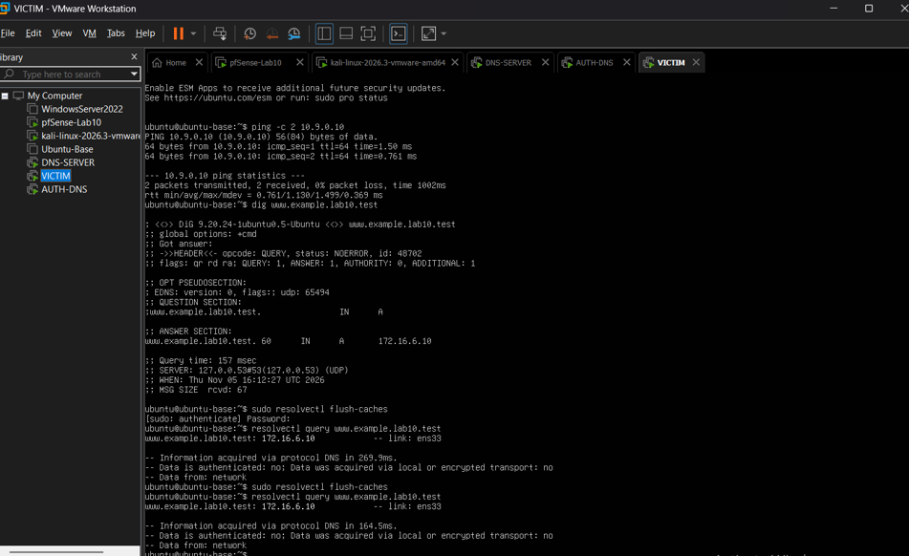
4. Remote poisoning - log PENDING/HIT/CACHE
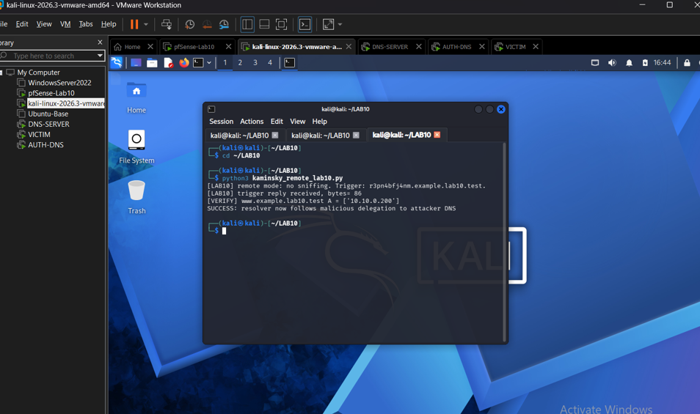
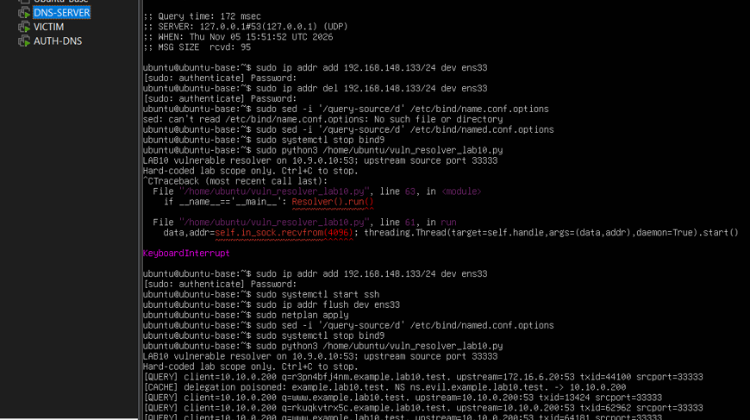

5. Packet capture
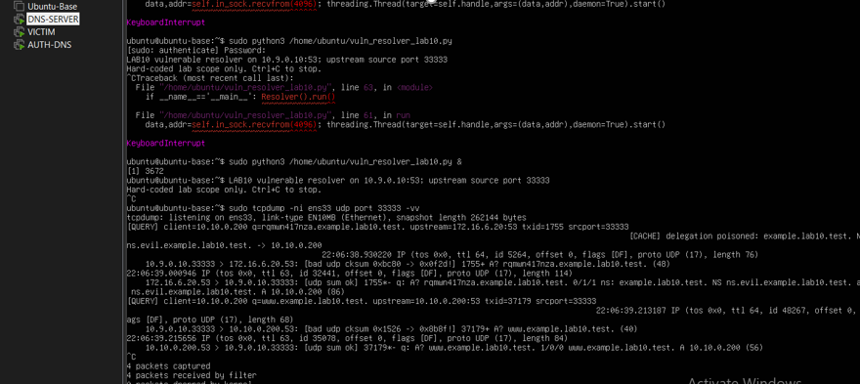

6. Kết quả Victim sau poison
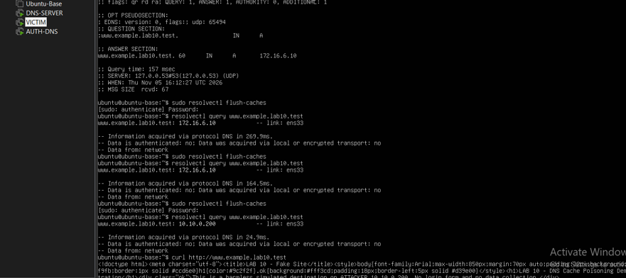
7. Restore + hardening
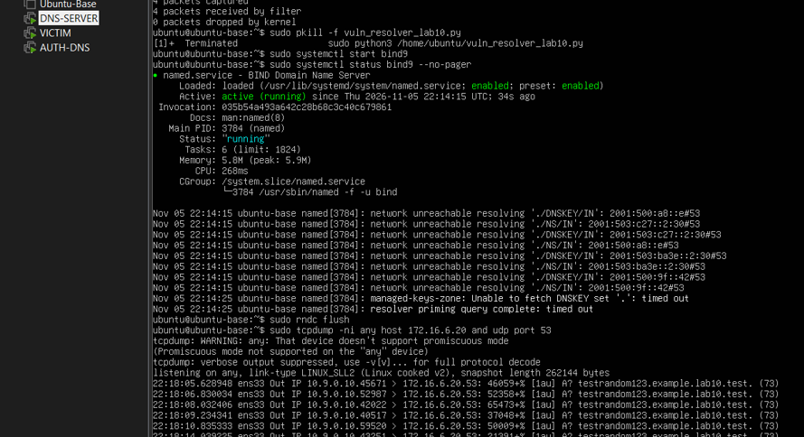

8. Trả lời 12 câu hỏi phân tích

1. Vì sao LAB 10 buộc Kali rời DNSLAB và đặt Promiscuous Mode = Deny?
- Mục đích: Tái hiện trung thực mô hình tấn công Remote DNS Cache Poisoning (tấn công từ xa qua mạng định tuyến IP) thay vì tấn công cục bộ.
- Ở LAB 9 (Local DNS Spoofing), máy Kali cùng nằm trong một broadcast domain (dns-lab) với DNS-SERVER và VICTIM. Khi bật Promiscuous Mode, card mạng của Kali có thể nghe lén (sniff) toàn bộ gói tin, đọc trực tiếp DNS Transaction ID (TXID) và cổng UDP nguồn mà không cần dự đoán.
- Sang LAB 10, Kali bị cô lập sang một subnet riêng (attack-net 10.10.0.0/24) qua tường lửa pfSense, đồng thời đặt Promiscuous Mode = Deny trên vSwitch để triệt tiêu hoàn toàn khả năng bắt trộm gói tin. Điều này buộc kẻ tấn công phải thực hiện tấn công "mù" (blind attack), phải dự đoán không gian 16-bit TXID và chạy đua thời gian (race condition) từ xa.

2. Trong remote poisoning, attacker thiếu thông tin nào so với LAB trước?
So với tấn công cục bộ (Local Spoofing), kẻ tấn công từ xa bị thiếu 3 thông tin trọng yếu:
- DNS Transaction ID (TXID) 16-bit: Giá trị định danh ngẫu nhiên gắn trong header của mỗi gói tin DNS query gửi đi từ Resolver.
- UDP Source Port của Resolver: Cổng nguồn mà Resolver mở ngẫu nhiên để gửi truy vấn ra bên ngoài (nếu Resolver áp dụng cơ chế ngẫu nhiên hóa cổng nguồn).
- Thời điểm chính xác gói tin thật quay về: Kẻ tấn công không biết chính xác mili-giây nào gói tin phản hồi hợp lệ từ Authoritative DNS sẽ tới Resolver để căn thời gian chèn gói tin giả mạo vào trước.

3. Nếu chỉ có transaction ID 16-bit, xác suất một batch K giá trị chứa TXID đúng là bao nhiêu?
- Không gian mẫu của trường Transaction ID có độ dài 16-bit là
- Khi kẻ tấn công gửi một batch gồm K giá trị TXID phân biệt khác nhau (1 <= K <= N), do các giá trị TXID được chọn ngẫu nhiên đồng khả năng, xác suất để batch đó chứa đúng TXID của truy vấn là:
Sau 16 batch phân biệt, toàn bộ không gian 65,536 giá trị được vét cạn, xác suất đoán trúng đạt 100\%.

4. Source-port randomization làm tăng không gian đoán như thế nào?
- Khi cổng nguồn cố định (ví dụ cổng 33333 trong bài Lab): Kẻ tấn công chỉ cần đoán đúng trường TXID 16-bit, không gian tìm kiếm là 2^16 = 65,536 khả năng.
- Khi kích hoạt Source-Port Randomization (SPR - RFC 5452): Resolver chọn ngẫu nhiên một cổng tạm thời (ephemeral port) trong dải cổng động khả dụng (khoảng 2^15 đến 2^16 cổng, thông thường từ 1024 đến 65535).
- Kẻ tấn công từ xa buộc phải đoán đồng thời bộ đôi (TXID, UDP Source Port):
Số lượng gói tin giả mạo cần gửi tăng vọt từ hàng nghìn lên hàng tỷ gói, khiến cuộc tấn công brute-force từ xa gần như không thể hoàn thành kịp trong cửa sổ thời gian phản hồi thực tế mà không làm nghẽn băng thông hoặc bị hệ thống IDS/IPS phát hiện.

5. Vì sao dùng tên ngẫu nhiên ở mỗi vòng giúp vượt qua cache effect?
- Hạn chế của phương pháp truyền thống: Nếu kẻ tấn công hỏi trực tiếp www.example.lab10.test mà đoán sai TXID, gói phản hồi hợp lệ từ Authoritative Server sẽ tới Resolver trước. Resolver lưu kết quả hợp lệ đó vào bộ nhớ đệm (Cache) theo thời gian sống TTL (vài phút đến vài ngày). Trong suốt thời gian này, Resolver không gửi thêm bất kỳ truy vấn nào ra ngoài nữa, khiến kẻ tấn công không thể tiếp tục thử nghiệm.
- Kỹ thuật Kaminsky: Kẻ tấn công gửi truy vấn liên tục với các tên miền con ngẫu nhiên không tồn tại (ví dụ: rand001.example.lab10.test, rand002.example.lab10.test...).
  - Vì tên ngẫu nhiên này chắc chắn chưa có trong Cache, Resolver luôn bị ép phải phát ra truy vấn mới ra bên ngoài ở mỗi lượt.
  - Điều này cho phép kẻ tấn công liên tục kích hoạt các cửa sổ "chạy đua" (race windows) mà hoàn toàn không bị rào cản TTL của bộ nhớ đệm chặn lại.

6. Bản ghi NS và glue A có vai trò gì trong việc đổi hướng resolver?
Trong kỹ thuật Kaminsky, mục tiêu của kẻ tấn công không phải là đầu độc bản ghi của tên miền ngẫu nhiên, mà là chiếm quyền kiểm soát toàn bộ zone:
- Bản ghi NS (trong Authority Section): Gói phản hồi giả mạo khai báo rằng toàn bộ phân vùng example.lab10.test được ủy quyền (delegated) cho một Name Server do kẻ tấn công chỉ định (ví dụ: ns.evil.example.lab10.test).
- Bản ghi Glue A (trong Additional Section): Cung cấp địa chỉ IP tương ứng cho Name Server mới này (trỏ về IP của máy tấn công 10.10.0.200). Do tên của Name Server độc hại nằm ngay trong zone đang truy vấn, Resolver bắt buộc phải cần bản ghi Glue A để biết địa chỉ kết nối mà không bị rơi vào vòng lặp phân giải vô tận.
- Kết quả: Sau khi Resolver chấp nhận và lưu cache cấu trúc ủy quyền độc hại này, mọi yêu cầu truy vấn tiếp theo đối với bất kỳ tên miền nào thuộc zone (như www.example.lab10.test, mail.example.lab10.test) đều được Resolver chuyển thẳng sang máy chủ DNS giả mạo của kẻ tấn công.

7. Vì sao Additional record ngoài bailiwick có thể bị resolver từ chối?
- Quy tắc kiểm tra Bailiwick (Bailiwick Rule): Là cơ chế bảo mật mà Resolver sử dụng để xác định phạm vi thẩm quyền của máy chủ DNS phản hồi. Resolver chỉ chấp nhận và lưu cache các bản ghi thuộc đúng vùng danh mục (zone) mà máy chủ Authoritative đó có quyền quản lý hợp pháp.
- Nếu máy chủ quản trị example.lab10.test trả về trong mục Additional các bản ghi thuộc về domain khác (ví dụ: google.com A 10.10.0.200 hoặc Name Server ngoài vùng), bản ghi đó bị coi là Out-of-Bailiwick (ngoài thẩm quyền).
- Resolver sẽ từ chối lưu cache các bản ghi này để ngăn chặn kẻ tấn công lợi dụng việc quản lý một domain nhỏ để đầu độc các tên miền quan trọng khác trên Internet. Trong bài Lab, Name Server độc hại buộc phải đặt tên là ns.evil.example.lab10.test để thỏa mãn quy tắc in-bailiwick.

8. Tại sao LAB 10 dùng .test thay cho website thật?
- Theo chuẩn RFC 2606 và RFC 6761, .test là tên miền cấp cao nhất (TLD) được IETF bảo lưu chuyên dụng cho mục đích kiểm thử và phát triển hệ thống.
- Việc sử dụng domain đuôi .test đảm bảo:
  - An toàn và tuân thủ đạo đức mạng: Tránh rủi ro các kịch bản tấn công giả mạo tác động hoặc gây ô nhiễm bộ nhớ đệm của các dịch vụ DNS công cộng trên Internet.
  - Cách ly hoàn toàn: TLD .test không tồn tại trên hệ thống Root Server toàn cầu, do đó nếu có gói tin bị rò rỉ ra ngoài mạng thật qua card WAN, nó cũng sẽ lập tức bị hủy bỏ mà không gây ảnh hưởng đến hệ thống khác.

9. Phân biệt tác dụng của DNSSEC validation, recursion ACL và firewall segmentation.
Ba giải pháp này đóng vai trò phòng thủ ở 3 lớp kiến trúc hoàn toàn tách biệt:
Cơ chế | Tầng bảo vệ | Cơ chế hoạt động & Vai trò
Firewall Segmentation | Network / Transport (pfSense Layer 3-4) | Cô lập các thực thể vào các mạng con riêng biệt (ATTACKNET, DNSLAB, DMZ). Ngăn chặn kẻ tấn công nghe lén lưu lượng trên mạng nội bộ (chống sniffing) và chỉ cho phép đi qua các luồng dịch vụ bắt buộc.
Recursion ACL | Application Layer (Cấu hình BIND9) | Giới hạn đối tượng có quyền yêu cầu Resolver truy vấn đệ quy (allow-recursion). Chỉ cho phép client nội bộ (VICTIM) sử dụng, từ chối các máy từ mạng ngoài (Kali) nhằm ngăn chặn việc biến Resolver thành công cụ bị điều khiển.
DNSSEC Validation | Data Integrity (Giao thức DNS mật mã) | Sử dụng chữ ký số mật mã học (RRSIG) và chuỗi ủy thác (Chain of Trust) để xác thực tính toàn vẹn và nguồn gốc của dữ liệu DNS. Cho dù kẻ tấn công đoán đúng cả TXID lẫn cổng UDP, gói tin giả mạo không có chữ ký hợp lệ vẫn bị Resolver loại bỏ ngay lập tức.

10. Vì sao race relay không làm cho LAB 10 trở thành mô hình tấn công Internet thực tế?
Mô hình trong bài Lab sử dụng một số điều kiện mô phỏng đơn giản hóa có chủ đích:
- Cơ chế Race Relay (cổng 5300): Attacker không phải tự gửi 65,536 gói tin giả mạo ra mạng, mà chỉ gửi một vài batch đại diện. Dịch vụ Relay đóng vai trò "trọng tài" kiểm tra nội bộ và chỉ phát ra đúng một gói phản hồi giả mạo duy nhất khi trúng TXID. Điều này giúp tiết kiệm tài nguyên máy học tập nhưng không phản ánh việc truyền tải gói brute-force thực tế.
- Khoảng trễ nhân tạo (Artificial Delay): Máy AUTH-DNS cố tình chờ 3 giây trước khi trả về kết quả cho các tên ngẫu nhiên. Trên thực tế Internet, độ trễ RTT giữa Resolver và Authoritative Server chỉ khoảng vài chục đến vài trăm mili-giây, khiến cửa sổ chạy đua hẹp hơn rất nhiều.

11. Khi khôi phục BIND, vì sao Kali không nên còn quyền recursion?
Nếu để một máy thuộc dải mạng không tin cậy (như Kali) có quyền recursion, hệ thống sẽ gặp các rủi ro bảo mật nghiêm trọng:
- Trở thành Open Resolver: Cho phép kẻ tấn công lợi dụng hệ thống để thực hiện các cuộc tấn công khuếch đại DNS (DNS Amplification DDoS Attack) nhắm vào các nạn nhân khác trên Internet.
- Kích hoạt tấn công đầu độc: Kẻ tấn công có thể chủ động ép Resolver gửi các truy vấn theo ý muốn ra bên ngoài để tiếp tục dò tìm điểm yếu hoặc thực hiện các kịch bản tấn công khai thác cache khác.
- Do đó, việc thu hẹp ACL chỉ cho dải mạng tin cậy 10.9.0.0/24 là yêu cầu bắt buộc khi đưa dịch vụ vào vận hành.

12. Nêu tối thiểu bốn biện pháp hardening resolver production.
Bốn biện pháp tiêu chuẩn để làm vững chắc (hardening) hệ thống DNS Resolver trong môi trường thực tế gồm:
- Kích hoạt ngẫu nhiên hóa cổng nguồn (Source-Port Randomization - SPR): Bắt buộc resolver sử dụng ngẫu nhiên các cổng UDP tạm thời cho mỗi truy vấn upstream theo tiêu chuẩn RFC 5452 để mở rộng tối đa không gian phòng thủ.
- Triển khai DNSSEC Validation: Cấu hình dnssec-validation auto; trên Resolver để xác thực chữ ký mật mã của toàn bộ dữ liệu phản hồi, triệt tiêu nguy cơ nhận dữ liệu giả mạo.
- Thắt chặt quyền truy vấn đệ quy (Restricted Recursion ACL): Cấu hình allow-recursion giới hạn nghiêm ngặt theo danh sách IP/subnet của người dùng nội bộ, tuyệt đối không để lộ Open Resolver ra Internet.
- Áp dụng kiểm tra phạm vi ủy quyền nghiêm ngặt (Strict Bailiwick Checking): Ngăn chặn resolver chấp nhận các bản ghi NS hoặc Glue A nằm ngoài phạm vi quản lý của Authoritative Server đang phản hồi để phòng chống đầu độc chéo domain.

